淄博市张店区农业农村事业服务中心
2021年政府信息公开工作年度报告

本报告按照《中华人民共和国政府信息公开条例》要求编制，按照省、市、区各级关于政府信息公开工作的要求形成此报告。本报告中所列数据的统计期限自2021年1月1日起至2021年12月31日止。如对本报告有任何疑问，请与淄博市张店区农业农村事业服务中心办公室联系（地址：张店区新村西路世源大厦八楼办公室，邮编：255000；电话：0533-2925202；电子邮箱：zdnfzx@163.com）。
- 总体情况
2021年，淄博市张店区农业农村事业服务中心按照《中华人民共和国政府信息公开条例》相关规定，贯彻落实省、市、区关于政府信息公开工作要求，高度重视政府信息公开工作，做到“公开为常态，不公开为例外”。
- 主动公开情况。2021年，区农服中心主动公开政府信息19条,其中会议及会议解读4条，公开年报1条，政策解读4条，政府公开保障机制3条，规范性文件清理2条，公开指南1条，专项资金使用管理3条，经济和社会发展年度计划1条等。
- 依申请公开情况。2021年度无依申请公开的信息。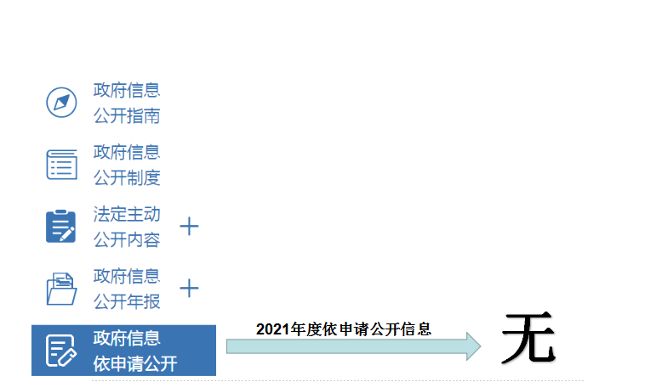
- 年度政府信息管理情况。2021年，淄博市张店区农业农村事业服务中心在区委、区政府和上级主管部门的正确领导下，高度重视政府信息公开工作，认真学习贯彻《中华人民共和国政府信息公开条例》精神，强化组织领导，制定工作方案，完善工作机制，拓展公开渠道，创新方式方法，突出重点，提升服务水平，有效保障中心各项工作的顺利开展。
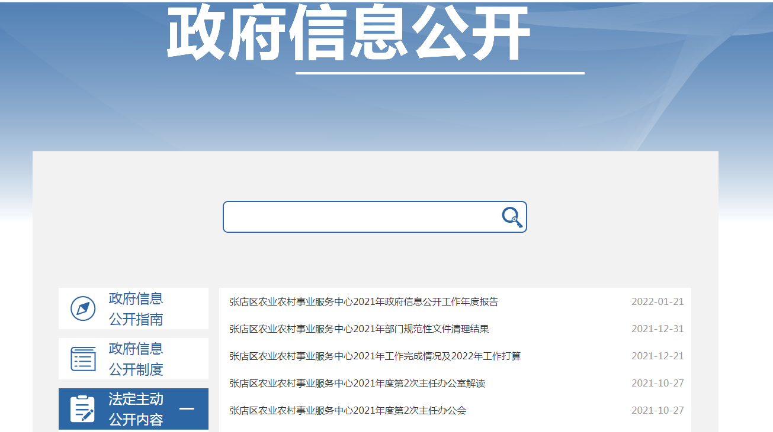
- 政府信息公开平台建设情况。中心按照“公开为常态，不公开为例外”的要求，认真做好政府信息公开工作。通过“融公开工作台”开设政府信息公开指南、政府信息公开制度、法定主动公开内容、政府信息公开年报、政府信息依申请公开等五大板块公开业务信息，通过本单位宣传公告栏和政府公开栏公开政策信息，并落实专人认真做好专栏的日常维护工作。
- 监督保障情况
一是高度重视，加强组织领导。中心高度重视政府信息公开工作，为保障政府信息公开工作开展，按照“公开为常态，不公开为例外”的要求，政府信息公开工作有专人负责，确保政府信息公开工作有组织、有部署、有落实、有督导。
二是加强学习，夯实思想基础。中心加强政府公开宣传培训工作，促进中心政府公开工作的日常化、制度化、规范化。根据政府信息公开相关要求，制定区农服中心政府信息公开培训计划。
三是工作考核情况。中心抓好常态化考核工作，把政府信息公开工作纳入日常工作重点内容，与日常工作同计划、同部署、同落实。
四是社会评议和责任追究结果情况。在淄博市张店区政府门户网站设立机构职能、决策事项目录、公共资源配置等目录，自觉接受社会对中心开展农业农村事业服务工作的监督，目前未收到不良评议。
- 主动公开政府信息情况
第二十条第（一）项
信息内容 | 本年制发件数 | 本年废止件数 | 现行有效件数
规章 | 0 | 0 | 0
行政规范性文件 | 0 | 0 | 0
第二十条第（五）项
信息内容 | 本年处理决定数量
行政许可 | 0
第二十条第（六）项
信息内容 | 本年处理决定数量
行政处罚 | 0
行政强制 | 0
第二十条第（八）项
信息内容 | 本年收费金额（单位：万元）
行政事业性收费 | 0
- 收到和处理政府信息公开申请情况
（本列数据的勾稽关系为：第一项加第二项之和，等于第三项加第四项之和） |  |  | 申请人情况
 |  |  | 自然人 | 法人或其他组织 |  |  |  |  | 总计
 |  |  |  | 商业企业 | 科研机构 | 社会公益组织 | 法律服务机构 | 其他
一、本年新收政府信息公开申请数量 |  |  | 0 | 0 | 0 | 0 | 0 | 0 | 0
二、上年结转政府信息公开申请数量 |  |  | 0 | 0 | 0 | 0 | 0 | 0 | 0
三、本年度办理结果 | （一）予以公开 |  | 0 | 0 | 0 | 0 | 0 | 0 | 0
 | （二）部分公开（区分处理的，只计这一情形，不计其他情形） |  | 0 | 0 | 0 | 0 | 0 | 0 | 0
 | （三）不予公开 | 1.属于国家秘密 | 0 | 0 | 0 | 0 | 0 | 0 | 0
 |  | 2.其他法律行政法规禁止公开 | 0 | 0 | 0 | 0 | 0 | 0 | 0
 |  | 3.危及“三安全一稳定” | 0 | 0 | 0 | 0 | 0 | 0 | 0
 |  | 4.保护第三方合法权益 | 0 | 0 | 0 | 0 | 0 | 0 | 0
 |  | 5.属于三类内部事务信息 | 0 | 0 | 0 | 0 | 0 | 0 | 0
 |  | 6.属于四类过程性信息 | 0 | 0 | 0 | 0 | 0 | 0 | 0
 |  | 7.属于行政执法案卷 | 0 | 0 | 0 | 0 | 0 | 0 | 0
 |  | 8.属于行政查询事项 | 0 | 0 | 0 | 0 | 0 | 0 | 0
 | （四）无法提供 | 1.本机关不掌握相关政府信息 | 0 | 0 | 0 | 0 | 0 | 0 | 0
 |  | 2.没有现成信息需要另行制作 | 0 | 0 | 0 | 0 | 0 | 0 | 0
 |  | 3.补正后申请内容仍不明确 | 0 | 0 | 0 | 0 | 0 | 0 | 0
 | （五）不予处理 | 1.信访举报投诉类申请 | 0 | 0 | 0 | 0 | 0 | 0 | 0
 |  | 2.重复申请 | 0 | 0 | 0 | 0 | 0 | 0 | 0
 |  | 3.要求提供公开出版物 | 0 | 0 | 0 | 0 | 0 | 0 | 0
 |  | 4.无正当理由大量反复申请 | 0 | 0 | 0 | 0 | 0 | 0 | 0
 |  | 5.要求行政机关确认或重新  出具已获取信息 | 0 | 0 | 0 | 0 | 0 | 0 | 0
 | （六）其他处理 | 1.申请人无正当理由逾期不补正、行政机关不再处理其政府信息公开申请 | 0 | 0 | 0 | 0 | 0 | 0 | 0
 |  | 2.申请人逾期未按收费通知要求缴纳费用、行政机关不再处理其政府信息公开申请 | 0 | 0 | 0 | 0 | 0 | 0 | 0
 |  | 3.其他 | 0 | 0 | 0 | 0 | 0 | 0 | 0
 | （七）总计 |  | 0 | 0 | 0 | 0 | 0 | 0 | 0
四、结转下年度继续办理 |  |  | 0 | 0 | 0 | 0 | 0 | 0 | 0

- 政府信息公开行政复议、行政诉讼情况
行政复议 |  |  |  |  | 行政诉讼
结果  维持 | 结果纠正 | 其他结果 | 尚未  审结 | 总  计 | 未经复议直接起诉 |  |  |  |  | 复议后起诉
 |  |  |  |  | 结果维持 | 结果纠正 | 其他  结果 | 尚未  审结 | 总计 | 结果维持 | 结果  纠正 | 其他  结果 | 尚未审结 | 总计
0 | 0 | 0 | 0 | 0 | 0 | 0 | 0 | 0 | 0 | 0 | 0 | 0 | 0 | 0
五、政府信息公开工作存在的主要问题及改进情况
2021年，区农服中心认真开展政府信息公开工作，取得一定工作成效的同时，还存在平时开展针对性业务培训较少、信息公开内容不够丰富、信息公开不及时等问题。
2022年，我中心将继续做好政府信息公开的相关工作。一是加强培训，积极参加上级部门组织的业务培训，在日常工作中注重政府信息公开业务培训。强化人员管理，提升工作人员业务水平，认真做好政府信息公开工作。二是拓宽公开渠道、丰富公开内容，及时更新、维护公开信息，加强专栏维护力度，尤其是中心办公场所政务公开栏，落实信息上墙及时规范，确保公开渠道规范、畅通，方便公众查阅与监督。
六、其他需要报告的事项
人大代表建议和政协委员提案办理及吸收采纳情况。2021年淄博市张店区农业农村事业服务中心未承办人大建议和政协议案。

